УДК 614.841.332

МИНИСТЕРСТВО ВНУТРЕННИХ ДЕЛ СССР

Всесоюзный научно-исследовательский институт противопожарной обороны

УТВЕРЖДАЮ
Зам. начальника
ВНИИПО МВД СССР
В.М. ГАВРИЛЕЙ
26 мая 1987 г.

ОПРЕДЕЛЕНИЕ РАСПРОСТРАНЕНИЯ ПЛАМЕНИ ПО ОБЛИЦОВОЧНЫМ И ОТДЕЛОЧНЫМ МАТЕРИАЛАМ ПРИ ПОЖАРЕ
(Рекомендация)

Представлены зависимости, позволяющие прогнозировать предельное распространение пламени по поверхности облицовочных и отделочных материалов в условиях свободно развивающегося пожара. Рассмотрены профилактические мероприятия (уменьшение высота облицовки и пожарной нагрузки, устройство противопожарных разрывов), обеспечивающие снижение предельного распространения пламени.
Рекомендации предназначены для инженерно-технических работников пожарной охраны, преподавателей, слушателей пожарно-технических учебных заведений, сотрудников научно-исследовательских, проектно-конструкторских, строительных организаций и учреждений.
Ил. 4, табл. 2, список лит. - 6 назв., прил. 4.

Рекомендации разработаны инж. П.Г. Корчагиным, канд. техн. наук И.С. Молчадским и согласованы с ГУПО МВД СССР 20.04.87.

СОДЕРЖАНИЕ

Введение
1. Общие положения
2. Ограничение распространения пламени по поверхности полимерных материалов путем уменьшения высоты облицовки стен коридоров административных и общественных зданий
3. Ограничение распространения пламени с помощью противопожарных разрывов в облицовке стен коридоров
4. Примеры разработки профилактических мероприятий
Приложение 1. Перечень полимерных материалов и значения их критической температуры
Приложение 2. Порядок расчета максимальной температуры в очаге пожара
Приложение 3. Номограммы для определения предельного распространения пламени
Приложение 4. Порядок расчета необходимой ширины противопожарного разрыва
Список литературы

ВВЕДЕНИЕ

В соответствии с решениями партии и правительства в 12-й пятилетке планируется значительно увеличить выпуск полимерных конструкционных материалов для широкого применения их в строительстве.
Полимерные материалы используются в качестве покрытий полов, облицовки стен (перегородок), потолков и других строительных конструкций. Их применение обеспечивает более высокий уровень технологичности, комфортности зданий и помещений, снижение сроков и стоимости строительства. Однако высокая пожарная опасность облицовочных полимерных материалов (ПМ) ограничивает область их применения.
В действующих нормативных документах (СНиП 2.01.02-85 [1]) вопрос о применении ПМ рассматривается в зависимости от их группы горючести. Так, в зданиях всех степеней огнестойкости разрешается выполнять из горючих материалов полы, отделку (облицовку) стен и потолков, независимо от нормируемых пределов распространения по ним огня [1]. В зданиях всех степеней огнестойкости, кроме V, не допускается использовать горючие пленочные материалы для облицовки и оклейки стен и потолков в общих коридорах, на лестничных клетках, в вестибюлях, холлах и фойе, а также полов в вестибюлях, лифтовых холлах и на лестничных клетках. Таким образом, нормами [1] допускается применять на путях эвакуации трудногорючие ПМ. Однако, как показывают экспериментальные исследования, проведенные ВНИИПО, и статистика пожаров, ПМ (в том числе и трудногорючие) могут стать причиной распространения пожара. Кроме того, метод отнесения строительных материалов к группе трудногорючих по СНиП [1], основанный на сравнении, позволяет определять характер распространения огня в вертикальном направлении в течение 10-минутного теплового воздействия локального источника зажигания заданной мощности и не дает возможности прогнозировать поведение ПМ в условиях реальных пожаров.
Настоящие рекомендации позволяют определять предельное распространение пламени по поверхности ПМ в условиях свободно развивающегося пожара. Рекомендации созданы на основе теоретических и экспериментальных исследований температурных режимов пожаров в помещениях зданий и распространения пламени по ПМ, выполненных во ВНИИПО в 1976-1986 гг. Рекомендации разработаны в соответствии с ГОСТ 12.1.004-85 [2], по которому:
объемно-планировочное и техническое исполнение каждого объекта должно обеспечивать завершение эвакуации людей до наступления предельно допустимых значений опасных факторов пожара (ОФП). В связи с этим требованием ПМ не должны при возникновении пожара способствовать распространению пламени, росту значений ОФП выше допустимых и уменьшению необходимого времени эвакуации людей;
предотвращение пожара достигается ограничением количества горючих материалов и наиболее безопасным способом их размещения. Это требование может быть выполнено путем ограничения высоты облицовки стен, устройства в ней противопожарных разрывов (чередование участков с облицовкой и без нее) или ограничения количества пожарной нагрузки в помещении, где может находиться очаг пожара.

1. ОБЩИЕ ПОЛОЖЕНИЯ

1.1. Настоящие рекомендации предназначены для разработки профилактических мероприятий по повышению пожарной устойчивости зданий и сооружений, в которых применяются ПМ. Выполнение предлагаемых мер позволяет ограничивать распространение пламени по поверхности ПМ, используемых в качестве облицовочных и отделочных материалов.
1.2. Критерием оценки пожарной опасности ПМ по распространению пламени принята критическая температура - значение температуры газовой среды в помещении при пожаре, ниже которой ПМ не способны к самостоятельному распространению пламени (пожара) по поверхности.
1.3. Исходными данными, необходимыми для оптимального выбора профилактических мероприятий, являются:
максимальная температура в помещении, где может находиться очаг пожара;
значение критической температуры для ПМ, определяемое согласно документам [3, 4]. Экспериментальные данные о Т_{кр}, и перечень ПМ приведены в прил. 1;
допустимое значение распространения пламени по поверхности ПМ l_{g}, определяемое из выражения l_{g} = 0,8l_{п} (с учетом коэффициента запаса, равного 0,8). Здесь l_{п} - расстояние от проема помещения, где может находиться очаг пожара, до проема смежного с ним помещения; определяется по данным проектной документации или обследования объекта.

Примечания: 1. Принято, что пожар не перейдет из очага в смежное помещение по облицовке из ПМ, если допустимое значение распространения пламени меньше предельного. Предельное расстояние, на которое возможно распространение пламени по поверхности ПМ, l_{пред} должно быть меньше допустимого значения распространения пламени l_{g}.
2. Место возможного очага пожара определяется для помещения с максимальной пожарной нагрузкой.

1.4. Ограничение распространения пламени по поверхности ПМ обеспечивается следующими профилактическими мероприятиями:
уменьшением количества пожарной нагрузки в помещениях с целью снижения максимальной температуры при пожаре;
ограничением высоты облицовки стен;
устройством противопожарных разрывов в облицовке негорючих стен (чередование участков с облицовкой и без нее).
1.5. Допустимое количество пожарной нагрузки в зальных помещениях общественных зданий, в которых для покрытия полов используются ПМ, определяется в соответствии с инструкцией [5].
1.6. В жилых, административных и общественных зданиях максимальная температура в помещениях при пожаре принимается равной 1000 °C (за исключением зальных помещений).

Примечания: 1. Порядок определения максимальной температуры в помещениях при пожаре приведен в прил. 2.
2. Зависимость предельного распространения пламени от критической температуры для ряда значений максимальных температур очага пожара показана на номограммах в прил. 3.

1.7. В зальных помещениях (конференц-, спортзалы, зрительные залы) максимальная температура при возможном пожаре определяется по рис. 1.

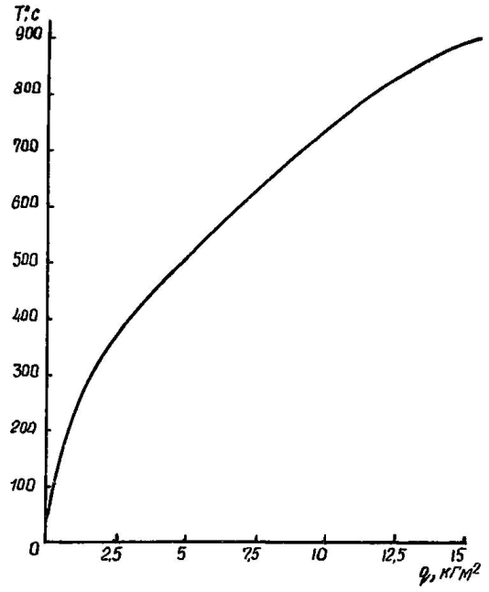

Рис. 1. Зависимость максимальной температуры от удельной пожарной нагрузки

Удельная пожарная нагрузка определяется как отношение общего количества пожарной нагрузки (постоянной и временной), приведенной к древесине, к общей площади тепловоспринимающих поверхностей.
Количество пожарной нагрузки, приведенной к древесине, определяется по соотношению
,
где Р_{i} - общее количество i-й пожарной нагрузки, кг; - низшая теплота сгорания материала i-й пожарной нагрузки, мДж⋅кг⁻¹.

2. ОГРАНИЧЕНИЕ РАСПРОСТРАНЕНИЯ ПЛАМЕНИ ПО ПОВЕРХНОСТИ ПОЛИМЕРНЫХ МАТЕРИАЛОВ ПУТЕМ УМЕНЬШЕНИЯ ВЫСОТЫ ОБЛИЦОВКИ СТЕН КОРИДОРОВ АДМИНИСТРАТИВНЫХ И ОБЩЕСТВЕННЫХ ЗДАНИЙ

2.1. По данным проектной документации или результатам обследования объекта определяются следующие параметры: вид применяемого ПМ; высота облицовки h_{обл}, м; высота коридора Н_{кор}, м; расстояние от проема помещения, где возможен очаг пожара, до проема сменного с ним помещения l_{п}, м.
2.2. Вычисляется допустимое значение распространения пламени l_{g}:
l_{g} = 0,8⋅l_{п}.
2.3. Определяется значение критической температуры для ПМ Т_{кр}, по прил. 1 или инструкции [3].
2.4. Максимальная температура T в помещении, где возможен очаг пожара (жилые, административные и общественные здания) принимается равной 1000 °C; в зальных помещениях - по данным рис. 1.
2.5. Из рис. 2 по значениям Т_{кр} и отношению h_{обл}/Н_{кор} определяется предельное расстояние l_{пред}, на которое распространяется пламя по поверхности облицовки на путях эвакуации в жилых, административных и общественных зданиях.
2.6. Для зальных помещений величина l_{пред} по путям эвакуации, примыкающим к этим помещениям, определяется в зависимости от Т_{кр}, Т и h_{обл}/Н_{кор} по номограммам прил. 3.
2.7. Если l_{пред} ≤ l_{g}, то выбранная высота облицовки h_{обл} обеспечит нераспространение пламени по конструкции с ПМ в смежное с очагом пожара помещение. Если l_{пред} > l_{g}, то необходимо уменьшать высоту облицовки до соблюдения условия l_{пред} ≤ l_{g}.

3. ОГРАНИЧЕНИЕ РАСПРОСТРАНЕНИЯ ПЛАМЕНИ С ПОМОЩЬЮ ПРОТИВОПОЖАРНЫХ РАЗРЫВОВ В ОБЛИЦОВКЕ СТЕН КОРИДОРОВ

Порядок и пример расчета необходимой ширины противопожарного разрыва приведены в прил. 4. Она определяется из условия, что при свободно развивающемся пожаре пламя не перейдет через разрыв на соседний, участок с облицовкой.

4. ПРИМЕРЫ РАЗРАБОТКИ ПРОФИЛАКТИЧЕСКИХ МЕРОПРИЯТИЙ

Пример 4.1. Определить перечень ПМ, обеспечивающих нераспространение пламени по поверхности при использовании их в облицовке стен коридора высотой Н_{кор} = 3 м в административном здании. Расстояние от проема помещения, где возможен очаг пожара, до проема смежного с ним помещения l_{п} составляет 7,5 м. Стены коридора кирпичные, оштукатуренные.
Условия применения ПМ следующие: облицовка стен коридора на полную его высоту h_{обл} = H_{кор} = 3 м; облицовка стен коридора на 2/3 его высоты h_{обл}, = 2/3 Н_{кор} = 2м; облицовка стен коридора на половину его высоты h_{обл} = 0,5 Н_{кор} = 1,5 м.
Максимальная температура в помещении, где возможен очаг пожара, согласно п. 1.6, равна 1000 °C.
Решение
1. Облицовка стен коридора на полную его высоту.
Определяем допустимое значение распространения пламени:
l_{g} = 0,8l_{п} = 0,8⋅7,5 = 6 м.
Из рис. 2 по значениям l_{g} = 6 м и отношению h_{обл}/Н_{кор} = 3/3 = 1 по кривой 1 определяем критическую температуру ПМ: Т_{кр} = 330 °C.
Из прил. 1 выбираем виды ПМ с Т_{кр} ≥ 330 °C, которые будут удовлетворять рассматриваемым условиям: панели сухой гипсовой штукатурки, ТУ 400-1/54-9-76, Т_{кр} > 400 °C; акустические стеклопластиковые оболочки типа АСО-с и АСО-2с,
Т_{кр} > 400 °C; крупноразмерный акмигран, ТУ 400-1/412-5-82,
Т_{кр} > 400 °C; бумажные обои влагостойкие (1 слой),
Т_{кр} > 400 °C.

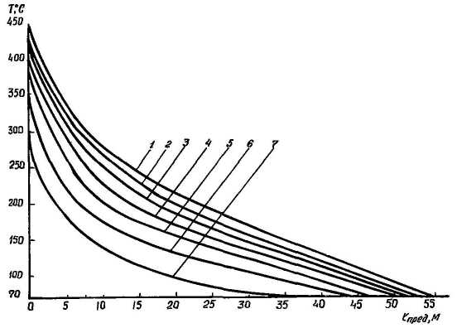

Рис. 2. Зависимость предельного распространения пламени от критическое температуры полимерных материалов при максимальной температуре в очаге пожара 1000 °C:

1 - h_{обл}/Н_{кор} = 1; 2 - 0,9; 3 - 0,8; 4 - 0,7; 5 - 0,6; 6 - 0,5; 7 - 0,4

2. Облицовка стен коридора на 2/3 его высоты.
Из рис. 2 по значениям l_{g} = 6 м и отношению h_{обл}/Н_{кор} = 2/3 = 0,666*, по кривой 4 определяем критическую температуру ПМ: Т_{кр} = 270 °C.
________________
*Если значения h_{обл}/Н_{кор} не соответствуют приведенным на номограмме, их определяют методом линейной экстраполяции.
Из прил. 1 выбираем виды ПМ с Т_{кр} ≥ 270 °C: материалы, указанные в п. 1; асбестоцементные листы с лакокрасочным покрытием РХО, Т_{кр} = 270 °C; краска масляная для внутренних работ (до 9 слоев), Т_{кр} = 270 °C; асбестоцементные листы с окрасочным покрытием типа ЭТ, Т_{кр} > 280 °C и ЭТК-03, Т_{кp} = 275 °C.
3. Облицовка стен коридора на половину его высоты.
Из рис. 2 по значениям l_{g} = 6 м и отношению h_{обл}/Н_{кор} = 1,5/3 = 0,5 по кривой 6 определяем критическую температуру ПМ: Т_{кр} = 215 °C.
Из прил. 1 выбираем виды ПМ с Т_{кр} ≥ 215 °C: материалы, указанные в пп. 1, 2; облицовочные панели "Декорот-П", Т_{кр} = 260 °C; асбестоцементные листы, облицованные материалом "Винистен", ТУ 400-1/51-91-76, Т_{кр} = 230 °C.
Пример 4.2. В здании гостиницы с высотой коридоров Н_{кор} = 2,7 м в качестве облицовки применены панели "Декорот-П". Высота облицовки h_{обл} = 2 м. Расстояние от проема помещения возможного очага пожара до проема смежного помещения равно 4 м. Определить предельное распространение пламени по поверхности указанной облицовки и допустимую высоту облицовки.
Решение.
Из прил. 1 определяем критическую температуру облицовочных панелей "Декорот-П": Т_{кр} = 260 °C.
Рассчитываем значение допустимого распространения пламени l_{g} : l_{g} - 0,8l_{п} = 0,8⋅4 = 3,2 м.
Из рис. 2 по значениям Т_{кр} = 260 °C и h_{обл}/Н_{кор} = 2/2,7 = 0,74 определяем значение предельного распространения пламени: l_{пред} = 8,5 м. Так как l_{пред} = 8,5 м > l_{g} = 3,2 м, то пожар может распространиться по облицовке в смежное помещение. Для предотвращения этого процесса необходимо уменьшить высоту облицовки.
По значениям Т_{кр} = 260 °C и l_{g} = 3,2 м из рис. 2 определяем допустимую высоту облицовки из панелей "Декорот-П": h_{обл}/Н_{кор} = 0,49; h_{обл} = Н_{кор} = 2,7⋅0,49 = 1,3 м.
Пример 4.3. Определить допустимую высоту окраски коридора общежития высотой Н_{кор} = 2,7 м масляной краской, обеспечивающую нераспространение пламени в смежное с очагом пожара помещение. Расстояние от проема помещения, где возможен очаг пожара, до проема смежного помещения составляет l_{п} = 4 м.
Решение.
Из прил. 1 определяем критическую температуру масляной краски: Т_{кр} = 270 °C.
Рассчитываем значение допустимого распространения пламени l_{g} : l_{g} = 0,8l_{п} = 0,8⋅4 = 3,2 м.
Максимальная температура в помещении возможного очага пожара равна 1000 °C (в соответствии с п. 1.6).
Из рис. 2 по значениям Т_{кр} = 270 °C и l_{g} = 3,2 м определяем допустимую высоту окраски стен коридора: h_{обл}/Н_{кор} = 0,5; h_{обл} = Н_{кор}⋅0,5 = 2,7⋅0,5 = 1,35 м.

ПРИЛОЖЕНИЕ 1

ПЕРЕЧЕНЬ ПОЛИМЕРНЫХ МАТЕРИАЛОВ И ЗНАЧЕНИЯ ИХ КРИТИЧЕСКОЙ ТЕМПЕРАТУРЫ

Таблица 1

Перечень испытанных по инструкции [3] строительных материалов, применяемых для облицовки стен

Материал, ГОСТ (ТУ) | Организация-изготовитель (разработчик) | Критическая температура, °С
Панели "Декорот-П" | ПО Мосстройпластмасс Главмоспромстройматериалов, г. Мытищи Московской обл. | 260
Асбосилитовые плиты, облицованные декоративным бумажно-слоистым пластиком (ДБСП),  ТУ 400-1-18-74 | То же | 180
Пластик бумажно-слоистый декоративный, ТУ 400-1-18-79 | -"- | 160
Пластик бумажно-слоистый декоративный, ГОСТ 9590-76 | -"- | 80
Отделочный материал "Винистен" | -"- | 190
Краска масляная (9 слоев) для внутренних работ | -"- | 270
Панели сухой гипсовой штукатурки,  ТУ 400-1/54-9-76 | -"- | > 400
Крупноразмерный акмигран,  ТУ 400-1/412-5-82 | -"- | > 400
Элементы вакуумформовочные из пластифицированного ПВХ,  ТУ 21-92-86-81 | Экспериментальное предприятие НПО Полимерстройматериалы, п. Тучково Московской обл. | 200
Рейке ПВХ малоусадочная декоративная,  ТУ 21-29-95-81 | То же | 70
Асбестоцементные листы, облицованные материалом "Винистен",  ТУ 400-1/51-91-76 | ПО Мосасботермостекло, г. Железнодорожный Московской обл. | 230
Асбестоцементные листы с лакокрасочным покрытием РХО | То же | 270
Бумажные обои влагостойкие (1 слой) на оштукатуренных кирпичных или железобетонных стенах | Экспериментальная обойная фабрика, г. Москва | > 400
Асбестоцементные листы с окрасочным покрытием типа ЭТ | Научно-исследовательский сектор института Гидропроект, г. Москва | 280
Асбестоцементные листы с окрасочным покрытием типа ЭКТ-03 | То же | 275
Акустические стеклопластиковые оболочки типа АСО-С и АСО-2С | Гипронииавиапром, г. Москва | > 400

Таблица 2

Перечень испытанных по инструкции [3] строительных материалов, применяемых дня покрытия полов

Материал, ГОСТ (ТУ) | Организация-изготовитель (разработчик) | Критическая температура, °C
Тафтинговое напольное покрытие,  ТУ 17 РСФСР 42-86423-76 | ПО Мосстройпластмасс Главмоспромстройматериалов, г. Мытищи Московской обл. | 240
Покрытие "Ковроплен", ТУ 400-1/184-79 | То же | 160
Линолеум ПВХ антистатический для судостроения; опытная партия (ОП) | -"- | 480
Линолеум ПВХ антипирированный (ОП) | -"- | 180
Линолеум ПВХ со вспененным слоем и печатным рисунком, типа 1-A,  ТУ 400-1/411-50-79 | -"- | 135
Линолеум ПВХ многослойный с печатной пленкой (ОП) | -"- | 40
Линолеум ПВХ на пластификаторе ТФФ, ТУ 400-1/411-26-81 | -"- | 350
Линолеум ПВХ на пластификаторе ДФИБФФ,  ТУ 400-1/411-27-82 | -"- | 310
Линолеум ПВХ на тканевой основе (ОП) | Хлюпинский завод Стройполимер Главмособлстройматериалов, п. Хлюпино Московской обл. | > 400
Линолеум ПВХ, тип ВТ,  ТУ 400-I-I7-80 | Хлюпинский завод Стройполимер Главмособлстройматериалов, п. Хлюпино Московской обл. | 240
Покрытие из керамических кислотоупорных плит (кирпича) по прослойке с заполнением швов мастикой на основе смолы ФАЭД-8Ф40 (ОП) | ЦНИИПромзданий, г. Москва | 255
То же, с заполнением швов раствором полимера на основе мономера ФАМ (ОП) | То же | > 430
Покрытие из эмали на основе смолы ФАЭД-8Ф55 (ОП) | -"- | 336
Покрытие из полимерраствора на основе смолы ФАЭД-8Ф35 (ОП) | -"- | 260
Покрытие из эмали XC-5132 (ОП) | -"- | > 290
Трикотажное ковровое изделие, арт. 9615, ТУ 17 РСФСР 61-4554-76 | Московское производственное ковровое объединение | 150
Линолеум ПВХ безосновный (ОП) | ВНИИстройполимер, г. Москва | 500
Синтетическое покрытие "Спортан",  ТУ 6-05-1769-76 | Институт Союзспортпроект, г. Москва | 120
Флокированныи ковер,  ТУ 6-15-1142-78 | Ашхабадский завод бытовой химии | 195
Сборно-разборное декоративное покрытие,  ТУ 6-05-1403-71 | Производственно-техническое управление ВДНХ СССР, г. Москва | 160

ПРИЛОЖЕНИЕ 2

ПОРЯДОК РАСЧЕТА МАКСИМАЛЬНОЙ ТЕМПЕРАТУРЫ В ОЧАГЕ ПОЖАРА

1. По данным проектной документации или результатам обследования объекта определяются следующие параметры:
объем помещения V, м³;
суммарная площадь проемов F_{o}, м²;
средняя высота проемов h, м;
количество материалов i-й пожарной нагрузки P_{i}, кг.
2. Определяется удельное количество пожарной нагрузки* q (кг⋅м⁻²) в помещении:
__________________
*Удельная пожарная нагрузка - нагрузка, приведенная к площади всех тепловоспринимающих поверхностей помещения очага пожара (за исключением площади проемов).

, (1)
где Р_{i} - количество материалов i-й пожарной нагрузки, кг;
- низшая теплота сгорания i-го материала пожарной нагрузки, мДж⋅кг⁻¹, определяемая по справочным данным.
Для некоторых материалов значения приведены в инструкции [5].
Низшая теплота сгорания древесины равна:
= 13,8 МДж⋅кг⁻¹.
3. Определяется критическое значение удельного количества пожарной нагрузки q_{кр}(кг⋅м⁻²) для данного помещения:
; . (2)
4. Если значение q, определенное по формуле (1), равно или больше q_{кр} (2) q ≥ q_{кр}, то значение максимальной температуры в очаге пожара принимается равным Т = 1000 °C.
5. Если q < q_{кр}, то величина максимальной температуры в очаге пожара Т определяется по рис. 1 раздела 1.
ПРИЛОЖЕНИЕ 3

НОМОГРАММЫ ДЛЯ ОПРЕДЕЛЕНИЯ ПРЕДЕЛЬНОГО РАСПРОСТРАНЕНИЯ ПЛАМЕНИ

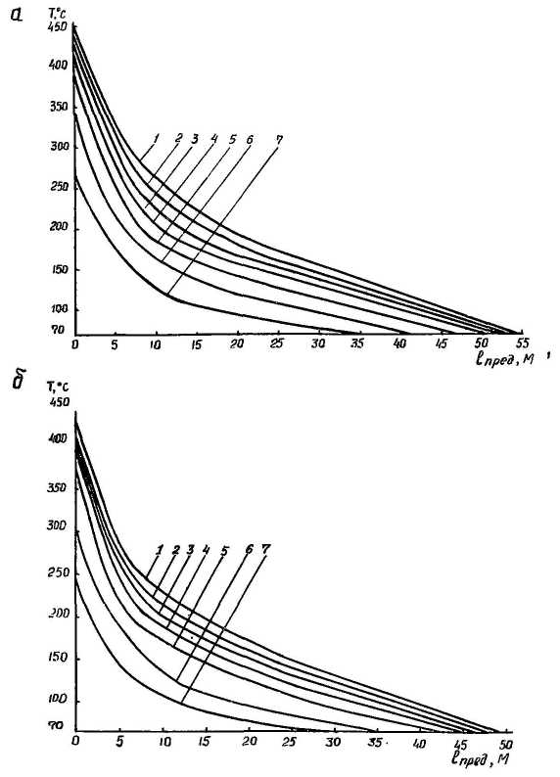

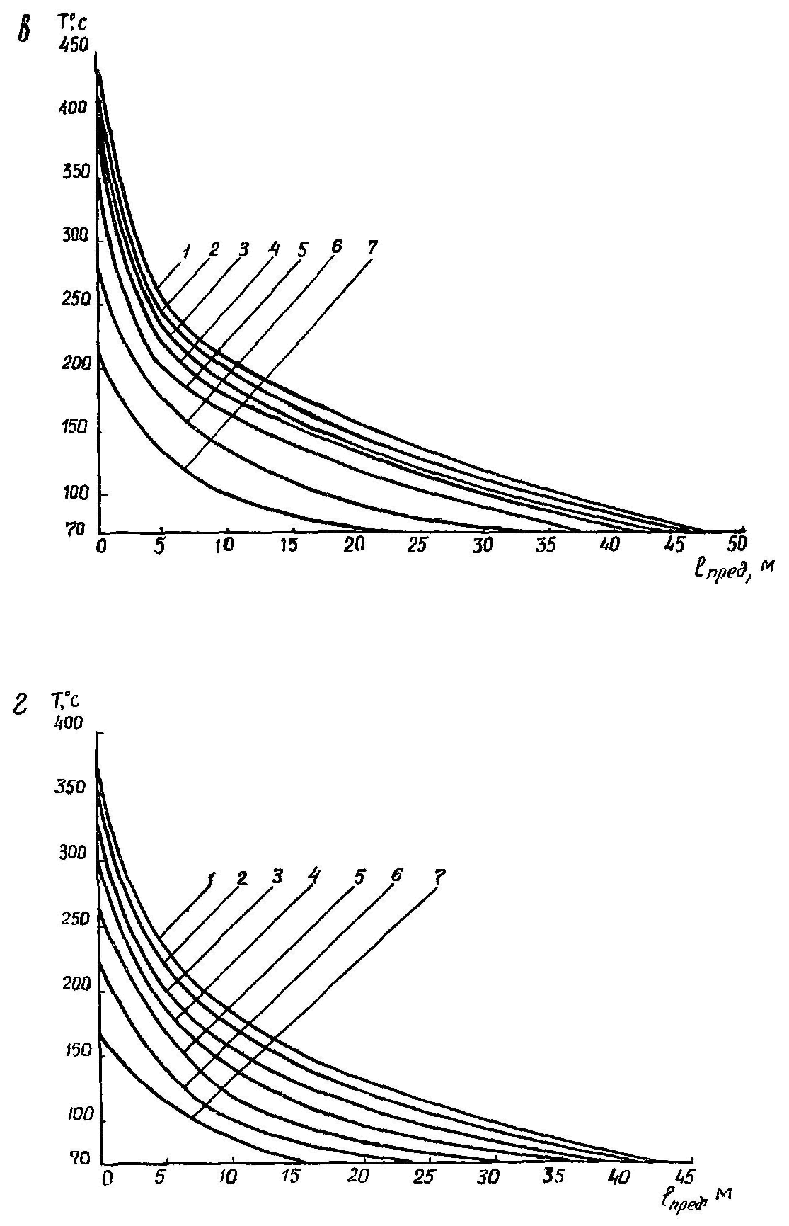

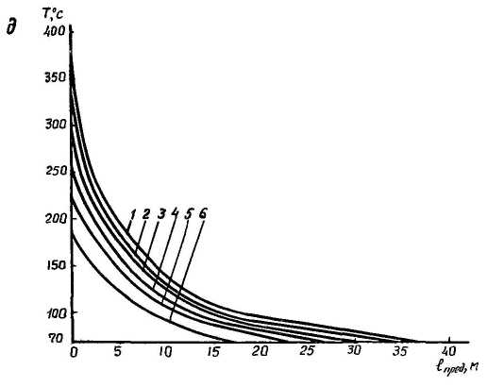

Зависимость предельного распространения племени от критической температуры полимерных материалов при максимальной температуре в очаге пожара, равной соответственно 900 (а); 800 (б); 700 (в); 600 (г); 500 °С (д):

1 - h_{обл}/Н_{кор} = 1; 2 - 0,9; 3 - 0,8; 4 - 0,7; 5 - 0,6; 6 - 0,5; 7 - 0,4

ПРИЛОЖЕНИЕ 4

ПОРЯДОК РАСЧЕТА НЕОБХОДИМОЙ ШИРИНЫ ПРОТИВОПОЖАРНОГО РАЗРЫВА

1. В соответствии с инструкцией [3] определяются критическая температура Т_{кр} и продолжительность "пробежки пламени" (продолжительность горения) t_{в} по ПМ.
2. По справочникам или экспериментально определяются: температура воспламенения ПМ Т_{в}, плотность ρ_{м}, теплопроводность λ_{м}, теплоемкость С_{рм} и теплофизические свойства основания, на которое монтируется ПМ (ρ_{oc}, λ_{ос}, С_{рос}).
3. Вычисляется средняя температура газов Т_{ср} в очаге пожара:
.
4. По номограммам или формулам из руководства [6] определяется время достижения в очаге пожара значения среднеобъемной температуры Т = Т_{ср}, которое соответствует времени нагрева ПМ до воспламенения t = t_{п}. Для определенного момента t_{п} находится средняя температура поверхности стен в очаге пожара [6].
5. Рассчитывается температура поверхности стен в коридоре , при которой произошла "пробежка пламени":
.
6. Определяется глубина прогрева строительной конструкции с ПМ δ₀ к моменту "пробежки пламени":
,
где δ_{м} - толщина ПМ, м; λ_{м} - коэффициент теплопроводности ПМ, Вт⋅м⁻¹⋅K⁻¹; λ_{ос} - коэффициент теплопроводности основания, Вт⋅м⁻¹⋅K⁻¹; ρ_{м} - плотность ПМ, кг⋅м⁻³; ρ_{oc} - то же, основания, кг⋅м⁻³; С_{рм} - коэффициент теплоемкости ПМ, кДж⋅кг⁻¹⋅K⁻¹; C_{рос} - то же, основания, кДж⋅кг⁻¹⋅K⁻¹; - температура поверхности ПМ, при которой, произошла "пробежка пламени", K; Т₀ - начальная температура поверхности, равная температуре необогреваемой поверхности, K.
7. Рассчитывается коэффициент температуропроводности конструкции с ПМ a_{к}:
8. Определяется значение эффективного теплового потока , при котором начинается "пробежка пламени":
9. В зависимости от и температуры горячих газов из номограммы определяется ширина противопожарного разрыва в облицовке стен смежных с очагом пожара помещений.

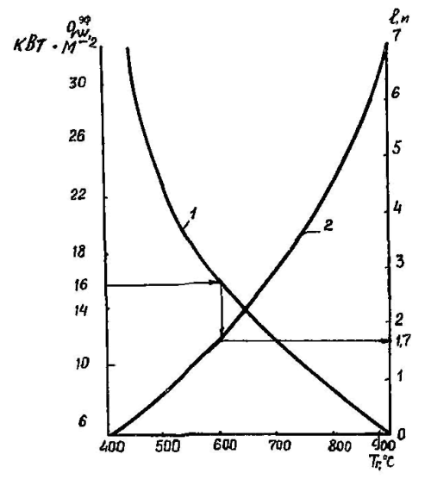

Номограмма для определения ширины противоположного разрыва:

1 - изменение температуры горячих газов по длине коридора; 2 - зависимость плотности эффективного теплового потока от температуры горячих газов

В качестве примера выполнен расчет ширины противопожарного разрыва для облицовочного материала с параметрами: Т_{кр} = 275 °C, Т_{в} = 350 °C, t_{в} = 40 с.
Расчет выполнен для следующих условий: толщина материала δ_{м} = 2⋅10⁻³ м; коэффициент теплопроводности λ_{м} = 0,2 Вт⋅м⁻¹⋅K⁻¹; коэффициент теплоемкости C_{рм} = 0,88 кДж⋅кг⁻¹⋅K⁻¹; плотность ρ_{м} = 1180 кг⋅м⁻³.
Материал смонтирован на бетонной стене со следующими параметрами: λ_{ос} = 1,28 Вт⋅м⁻¹⋅K⁻¹; ρ_{ос} = 2300 кг⋅м⁻³; С_{рос} = 1,13 кДж⋅кг⁻¹⋅K⁻¹.
Для данного материала предельное значение эффективного теплового потока, при котором воспламеняется ПМ, составляет = 16 кВт⋅м⁻². Необходимая ширина противопожарного разрыва, обеспечивающая нераспространение пламени по ПМ, в соответствии с номограммой равна 1,7 м.
При отсутствии экспериментальных данных продолжительность "пробежки пламени" по поверхности ПМ рассчитывается по формуле

СПИСОК ЛИТЕРАТУРЫ

1. СНиП 2.01.02-85. Противопожарные нормы.
2. ГОСТ 12.1.004-85. Пожарная безопасность. Общие требования.
3. Определение способности к распространению пламени по поверхности облицовочных материалов для полов, стен и потолков: (Инструкция). - М.: ВНИИПО, 1985. - 19 с.
4. Каталог облицовочных и отделочных материалов для полов, стен и потолков: (Распространение пламени по поверхности). - М.: ВНИИПО, 1985. - 50 с.
5. Инструкция по определению допустимого количества пожарной нагрузки в помещениях общественных здании. - М.: ВНИИПО, 1981. - 27 с.
6. Руководство по расчету температурного режима пожара в помещениях жилых зданий. - М.: ВНИИПО, 1983. - 48 с.

